**TRƯỜNG ĐẠI HỌC PHENIKAA**

**KHOA CÔNG NGHỆ THÔNG TIN**

**BÁO CÁO BÀI TẬP LỚN  
GAME BẮN BIDA**

**Giảng viên hướng dẫn: TS. Trịnh Thanh Bình**

**Họ tên SV: Thạch Phương Đông**

**Khoa: CNTT**

**Hà nội: 30/10**

**Mục lục.**

**I. Đặc tả yêu cầu.**

**1.1. Đặt vấn đề…………………………………………………………………...**

**1.2. Đặc tả bổ sung………………………………………………………………**

**1.2.1. Mục tiêu……………………………………………………………..**

**1.2.2. Phạm vi……………………………………………………………...**

**1.2.3. Tính khả dụng………………………………………………………**

**1.2.4. Tính tin cậy………………………………………………………….**

**1.2.5. Ràng buộc thiết kế………………………………………………….**

**1.3. Sơ đồ UseCase………………………………………………………………**

**1.3.1. Biểu đồ UseCase về các tác nhân và sự phụ thuộc các tác nhân..**

**1.3.2. Biểu đồ UseCase game bida dưới góc nhìn của người dùng…….**

**1.4. Đặc tả UseCase……………………………………………………………...**

**1.4.1. Chơi game bida solo………………………………………………**

**1.4.2. Chơi game bida với player………………………………………..**

**1.4.3. Điều chỉnh giao diện và thông tin người chơi…………………...**

**1.4.4. Đổi bàn bida……………………………………………………….**

**1.4.5. Đổi gậy bida………………………………………………………..**

**1.4.6. Điều chỉnh âm thanh……………………………………………...**

**1.4.7. Điều chỉnh góc nghiêng và lực đánh bida………………………..**

**1.4.8. Đánh bi……………………………………………………………..**

**II. Phân tích hệ thống**

**2.1. Biểu đồ tuần tự các UseCase……………………………………………….**

**2.1.1. Chơi game bida solo……………………………………………….**

**2.1.2. Chơi game bida với player………………………………………...**

**2.1.3. Điều chỉnh giao diện và thông tin người chơi……………………**

**2.1.4. Đổi bàn bida………………………………………………………..**

**2.1.5. Đổi gậy bida………………………………………………………...**

**2.1.6. Điều chỉnh âm thanh………………………………………………**

**2.1.7. Điều chỉnh góc nghiêng và lực đánh bi…………………………...**

**2.1.8. Đánh bi……………………………………………………………...**

**2.2. Biểu đồ lớp pha phân tích………………………………………………….**

**2.2.1. Chơi game bida solo……………………………………………….**

**2.2.2. Chơi game bida với player………………………………………...**

**2.2.3. Điều chỉnh giao diện và thông tin người chơi……………………**

**2.2.4. Đổi bàn bida………………………………………………………..**

**2.2.5. Đổi gậy bida………………………………………………………...**

**2.2.6. Điều chỉnh âm thanh………………………………………………**

**2.2.7. Điều chỉnh góc nghiêng và lực đánh bi…………………………...**

**2.2.8. Đánh bi……………………………………………………………...**

**III. Thiết kế chi tiết.**

**3.1. Thiết kế lớp………………………………………………………………….**

**3.1.1. Biểu đồ lớp………………………………………………………….**

**3.1.2. Thiết kế lớp chi tiết………………………………………………...**

**3.2. Giao diện tương tác ban đầu……………………………………………….**

**IV. Phần mềm và ngôn ngữ sử dụng.**

**4.1. Phần mềm sử dụng………………………………………………………….**

**4.1.1. Intellij idea là gì ? …………………………………………………**

**4.1.2. Intellij so với các môi trường khác………………………………..**

**4.1.3. Downloads và cài đặt intellij idea…………………………………**

**4.2. Ngôn ngữ sử dụng…………………………………………………………..**

**4.2.1. HTML………………………………………………………………**

**4.2.1. Typescript…………………………………………………………..**

**I. Đặc tả yêu cầu.**

**1.1. Đặt vấn đề.**

Hiện nay, ở hầu hết các nơi trên thế giới thiết bị di động và máy tính xách tay đã càng ngày càng phổ biến gần như ai cũng có. Nên các trò chơi online càng ngày được ưu chuộng hơn vì tính tiện lợi, bạn có thể chơi ở bất cứ đâu mà không cần đến những khu trò chơi mới có. Game bida cũng vậy. Trước khi có trên các thiết bị di động chúng ta muốn chơi cần phải ra những quán trả tiền theo giờ để chơi đối với những người không thích nơi đông người, ưa yên tĩnh hoặc xung quanh nơi mình ở không có quán đánh bida thật là ác mộng. Nhưng giờ chúng ta có thể chơi game bắn bida ngay tại nhà mà không phải ra quán trên những thiết bị di động, ... Giờ trên điện thoại có vô vàn các kiểu game bắn bida khác nhau để phục vụ cho người dùng mà không cần trả phí.

Do đó nhóm chúng em đã hợp tác để xây dựng, phát triển game bắn bida online trên các thiết bị di động với mong muốn tạo ra một trò chơi bắn bida để giúp những người không có điều kiện ra quán hoặc sợ nơi đông người, ... có thể chơi ngay tại nhà trên chính thiết bị di động của mình.

Game bắn bida là game online trên thiết bị di động có hai kiểu chơi là “solo” và “vs player”. Với kiểu chơi “solo” người sử dụng chơi một mình để luyện tập khả năng bắn bida của mình. Còn với kiểu chơi “vs player” người sử dụng có thể chơi bắn bida với người khác.

Đối tượng người dùng của trò chơi là bất kỳ ai sử dụng thiết bị di động có khả năng tải về trò chơi và có sở thích chơi game bắn bida.

**1.2. Đặc tả bổ sung.**

**1.2.1. Mục tiêu.**

Mục tiêu của game là có thể chơi online game bắn bida ngay tại nhà như khi chơi ở các quán.

**1.2.2. Phạm vi.**

Có thể sử dụng trên mọi thiết bị di động có thể kết nối wifi.Có thể sử dụng trên mọi thiết bị di động có thể kết nối wifi.

**1.2.3. Tính khả dụng.**

Hệ thống game dễ dàng tương tác, có tác vụ xử lý nhanh, hoạt động trên cả hệ điều hành Android và IOS. Hệ thống yêu cầu kết nối mạng và không yêu cầu đăng nhập khi vào game nên người sử dụng có thể tự do thoải mái ra vào trò chơi.

**1.2.4. Tính tin cậy**

Game có thể truy cập 24/24, đáp ứng được tần xuất truy cập cao.

**1.2.5. Ràng buộc thiết kế.**

Hệ thống cung cấp giao diện cho điện thoại thông minh.

**1.3. Sơ đồ UseCase.**

**1.3.1. Biểu đồ UseCase về các tác nhân và sự phụ thuộc các tác nhân.**

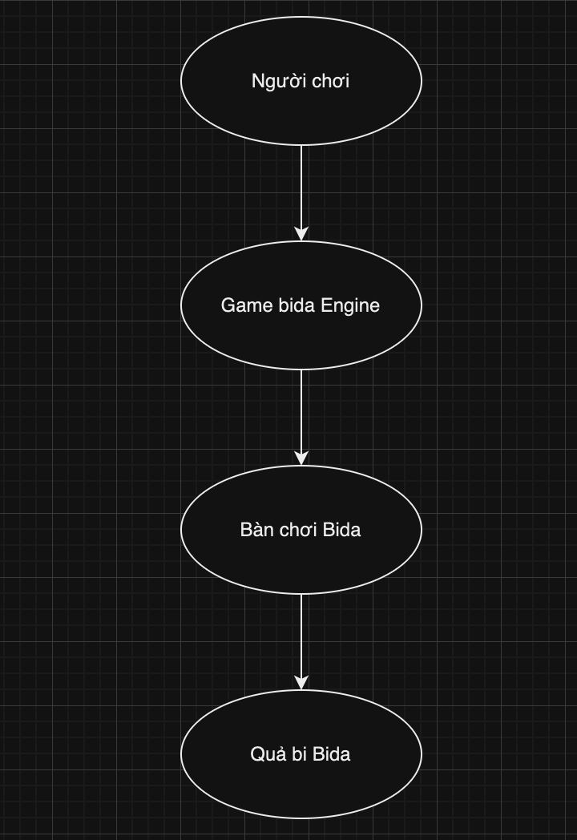

Trong biểu đồ có 3 tác nhân chính:

1. Người chơi: Tác nhân chính tham gia vào việc chơi game bida. Người chơi thực hiện các hành động như điều chỉnh góc nghiêng và lực đánh, đánh bi và tương tác với các yếu tố trong game.
2. Game Bida Engine: Tác nhân chịu trách nhiệm xử lý luồng chính của game bida. Nó quản lý các quy tắc và logic chơi, tính toán chuyển động của bi, xử lý va chạm và cập nhật trạng thái của ván chơi.
3. Bàn Chơi Bida: Tác nhân đại diện cho bàn chơi trong game bida. Nó bao gồm các yếu tố như các lỗ, rãnh, các vạch đánh và bất kỳ rẽ nhánh nào khác trên bàn. Bàn chơi cung cấp môi trường cho các hoạt động chơi bida và tương tác vật lý với bi.

Các tác nhân trong biểu đồ có sự phụ thuộc với nhau như sau:

* Người chơi phụ thuộc vào Game Bida Engine để thực hiện các hành động và tương tác trong game.
* Game Bida Engine phụ thuộc vào Bàn Chơi Bida để xác định các yếu tố và môi trường chơi bida.
* Bi Bida phụ thuộc vào Game Bida Engine để xử lý chuyển động, va chạm và tương tác vật lý trong game.

**1.3.2. Biểu đồ UseCase game bida dưới góc nhìn của người dùng.**

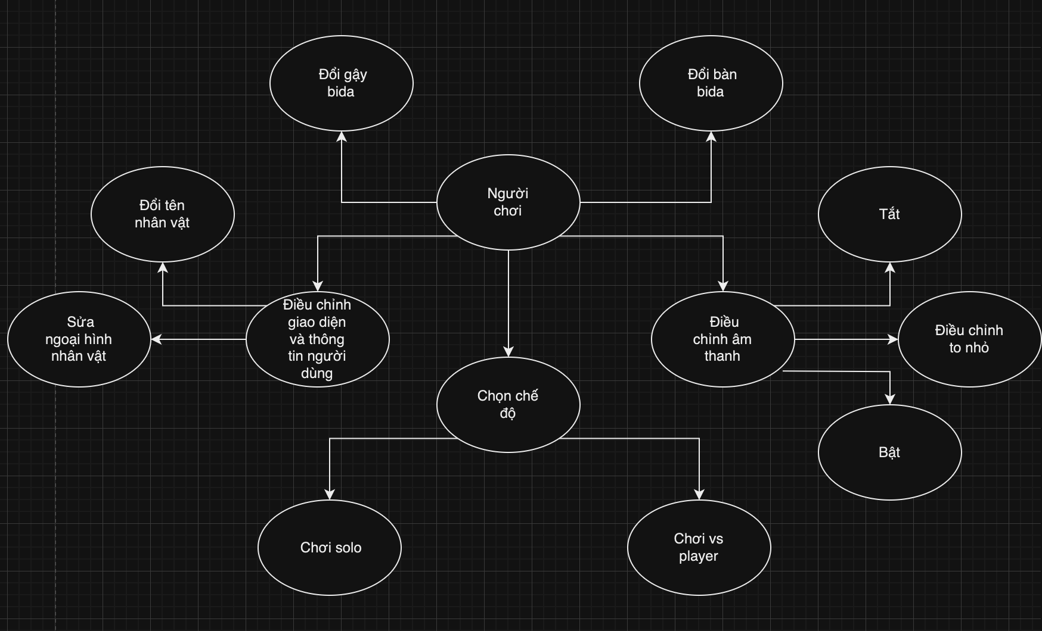

**1.4. Đặc tả UseCase.**

**1.4.1. Chơi game bida solo.**

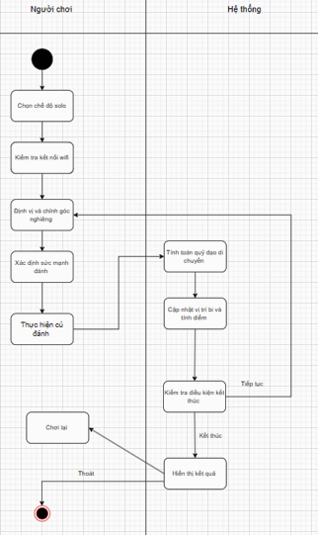

Mô tả:

Use case này mô tả quá trình chơi game bida trong chế độ solo, khi người chơi đánh một mình mà không có đối thủ. Người chơi sẽ thực hiện các pha đánh bi trên bàn bida để ghi điểm.

**Các tác nhân:**

Người chơi: Là tác nhân chính tham gia vào quá trình chơi game bida solo.

Điều kiện kích hoạt:

Người chơi đã mở game bida.

Người chơi đã chọn chế độ chơi solo.

Tiền điều kiện:

Thiết bị có kết nối wifi

Các bước chính:

1. Người chơi định vị và chỉnh góc nghiêng cho cú đánh đầu tiên.
2. Người chơi xác định sức mạnh đánh và thực hiện cú đánh bằng cách nhấn nút hoặc kéo và thả.
3. Hệ thống tính toán quỹ đạo di chuyển của bi và đánh giá kết quả của cú đánh.
4. Hệ thống cập nhật vị trí các bi trên bàn và tính điểm cho người chơi dựa trên quy tắc chơi bida.
5. Kiểm tra điều kiện kết thúc game, ví dụ như khi đã đánh hết các bi hoặc người chơi không còn cú đánh hợp lệ.
6. Nếu game chưa kết thúc, quay lại bước 1 để tiếp tục vòng lặp đánh bi.
7. Nếu game kết thúc, hệ thống hiển thị kết quả cuối cùng, bao gồm điểm số của người chơi và thống kê các cú đánh xuất sắc (nếu có).
8. Người chơi có thể chọn chơi lại hoặc thoát khỏi game.

Hậu điều kiện:

Không có.

**1.4.2. Chơi game bida với player.**

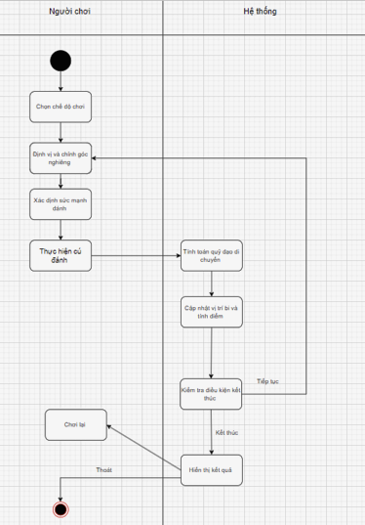

Mô tả:

Use case này mô tả quá trình chơi game bida trong chế độ người chơi, khi người chơi đấu với một đối thủ khác. Người chơi sẽ thực hiện các pha đánh bi trên bàn bida để ghi điểm và cạnh tranh với các đối thủ.

**Các tác nhân:**

Người chơi: Là tác nhân chính tham gia vào quá trình chơi game bida.

Đối thủ: Là tác nhân khác tham gia vào quá trình chơi game bida.

Điều kiện kích hoạt:

Người chơi đã mở game bida.

Người chơi đã chọn chế độ chơi với người chơi.

Tiền điều kiện:

Thiết bị có kết nối wifi

Các bước chính:

1. Người chơi và đối thủ lần lượt định vị và chỉnh góc nghiêng cho cú đánh đầu tiên.
2. Người chơi và đối thủ xác định sức mạnh đánh và thực hiện cú đánh bằng cách nhấn nút hoặc kéo và thả.
3. Hệ thống tính toán quỹ đạo di chuyển của bi và đánh giá kết quả của cú đánh.
4. Hệ thống cập nhật vị trí các bi trên bàn và tính điểm cho người chơi và đối thủ dựa trên quy tắc chơi bida.
5. Kiểm tra điều kiện kết thúc game, ví dụ như khi đã đánh hết các bi hoặc không còn cú đánh hợp lệ.
6. Nếu game chưa kết thúc, quay lại bước 1 để tiếp tục vòng lặp đánh bi.
7. Nếu game kết thúc, hệ thống hiển thị kết quả cuối cùng, bao gồm điểm số của người chơi và đối thủ, và xác định người chiến thắng.
8. Người chơi có thể chọn chơi lại hoặc thoát khỏi game.

Hậu điều kiện:

Không có

**1.4.3. Điều chỉnh giao diện và thông tin người chơi.**

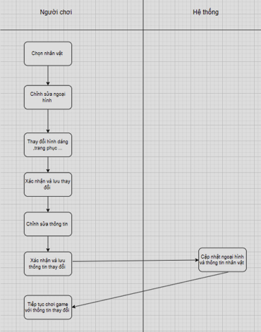

Mô tả:

Use case này mô tả quá trình điều chỉnh ngoại hình và thông tin của nhân vật trong game. Người chơi có thể thay đổi tên, hình dáng, trang phục và các thông tin khác liên quan đến nhân vật để tạo nên một trải nghiệm cá nhân hơn.

**Các tác nhân:**

Người chơi: Là tác nhân chính thực hiện việc điều chỉnh ngoại hình và thông tin của nhân vật.

Điều kiện kích hoạt:

Người chơi đã mở game và đang trong trạng thái chỉnh sửa ngoại hình và thông tin của nhân vật.

Tiền điều kiện:

Thiết bị có kết nối wifi.

Các bước chính:

1. Người chơi chọn nhân vật cần điều chỉnh ngoại hình và thông tin.
2. Giao diện hiển thị các tùy chọn cho việc chỉnh sửa ngoại hình, bao gồm hình dáng, trang phục, kiểu tóc, màu sắc, và các yếu tố khác liên quan đến ngoại hình nhân vật.
3. Người chơi thực hiện các thay đổi ngoại hình bằng cách chọn các tùy chọn và tuỳ chỉnh các thông số.
4. Giao diện cũng cho phép người chơi chỉnh sửa thông tin của nhân vật, bao gồm tên, tuổi, giới tính, mô tả và các thông tin khác liên quan.
5. Người chơi thực hiện các thay đổi thông tin bằng cách nhập liệu hoặc chọn từ các tùy chọn có sẵn.
6. Sau khi hoàn thành việc chỉnh sửa, người chơi xác nhận và lưu lại các thay đổi.
7. Hệ thống cập nhật ngoại hình và thông tin của nhân vật trong game dựa trên các thay đổi được lưu.
8. Người chơi có thể tiếp tục chơi game với nhân vật đã điều chỉnh.

Hậu điều kiện:

Không có

**1.4.4. Đổi bàn bida.**

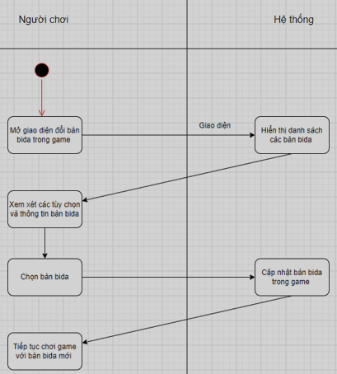

Mô tả:

Use case này mô tả quá trình đổi bàn bida trong game. Người chơi có thể lựa chọn và thay đổi bàn bida để thay đổi môi trường chơi và trải nghiệm mới.

**Các tác nhân:**

Người chơi: Là tác nhân chính thực hiện việc đổi bàn bida trong game.

Điều kiện kích hoạt:

Người chơi đã mở game và đang trong trạng thái chơi hoặc chỉnh sửa game bida.

Tiền điều kiện:

Thiết bị có kết nối wifi

Các bước chính:

1. Người chơi mở giao diện đổi bàn bida trong game.
2. Giao diện hiển thị danh sách các bàn bida có sẵn để lựa chọn.
3. Người chơi xem xét các tùy chọn và thông tin về các bàn bida, bao gồm hình ảnh, kích thước, kiểu dáng và các yếu tố khác liên quan.
4. Người chơi chọn một bàn bida từ danh sách để thay đổi.
5. Hệ thống cập nhật bàn bida trong game dựa trên sự lựa chọn của người chơi.
6. Người chơi có thể tiếp tục chơi game trên bàn bida mới.

Hậu điều kiện:

Không có

**1.4.5. Đổi gậy đánh bida.**

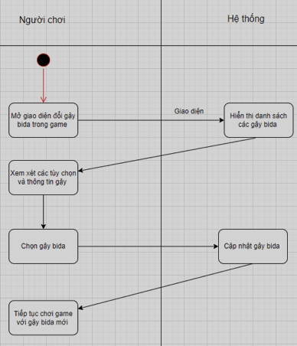

Mô tả:

Use case này mô tả quá trình đổi gậy bida trong game. Người chơi có thể lựa chọn và thay đổi gậy bida để tùy chỉnh và cải thiện trải nghiệm chơi bida.

**Các tác nhân:**

Người chơi: Là tác nhân chính thực hiện việc đổi gậy bida trong game.

Điều kiện kích hoạt:

Người chơi đã mở game và đang trong trạng thái chơi hoặc chỉnh sửa game bida.

Tiền điều kiện:

Thiết bị có kết nối wifi.

Các bước chính:

1. Người chơi mở giao diện đổi gậy bida trong game.
2. Giao diện hiển thị danh sách các gậy bida có sẵn để lựa chọn.
3. Người chơi xem xét các tùy chọn và thông tin về các gậy bida, bao gồm hình ảnh, đặc điểm kỹ thuật, loại gỗ, trọng lượng và các yếu tố khác liên quan.
4. Người chơi chọn một gậy bida từ danh sách để thay đổi.
5. Hệ thống cập nhật gậy bida trong game dựa trên sự lựa chọn của người chơi.
6. Người chơi có thể tiếp tục chơi game với gậy bida mới.

Hậu điều kiện:

Không có

**1.4.6. Điều chỉnh âm thanh.**

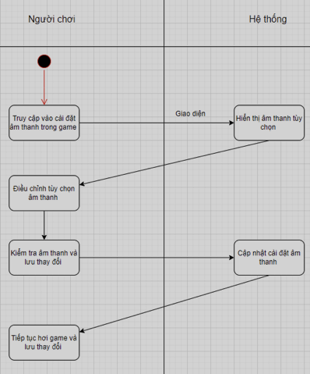

Mô tả:

Use case này mô tả quá trình điều chỉnh âm thanh trong game. Người chơi có thể tùy chỉnh âm lượng và các thiết lập âm thanh khác để điều chỉnh trải nghiệm âm thanh khi chơi game.

**Các tác nhân:**

Người chơi: Là tác nhân chính thực hiện việc điều chỉnh âm thanh trong game.

Điều kiện kích hoạt:

Người chơi đã mở game và đang trong trạng thái chơi hoặc chỉnh sửa game.

Tiền điều kiện:

Thiết bị có kết nối wifi.

Các bước chính:

1. Người chơi truy cập vào cài đặt hoặc menu tùy chỉnh trong game để điều chỉnh âm thanh.
2. Giao diện hiển thị các tùy chọn âm thanh, bao gồm âm lượng chung, âm lượng âm thanh nền, âm lượng âm thanh hiệu ứng và các tùy chọn khác liên quan đến âm thanh.
3. Người chơi điều chỉnh các tùy chọn âm thanh bằng cách tăng/giảm âm lượng hoặc chọn các tùy chọn cụ thể.
4. Giao diện cung cấp các công cụ để người chơi kiểm tra âm thanh đang phát để điều chỉnh tùy chỉnh một cách phù hợp.
5. Người chơi hoàn thành việc điều chỉnh âm thanh và lưu lại các thay đổi.
6. Hệ thống cập nhật cài đặt âm thanh trong game dựa trên các thay đổi được lưu.
7. Người chơi có thể tiếp tục chơi game với các thiết lập âm thanh đã được điều chỉnh.

Hậu điều kiện:

Không có

**1.4.7. Điều chỉnh góc nghiêng và lực đánh bida.**

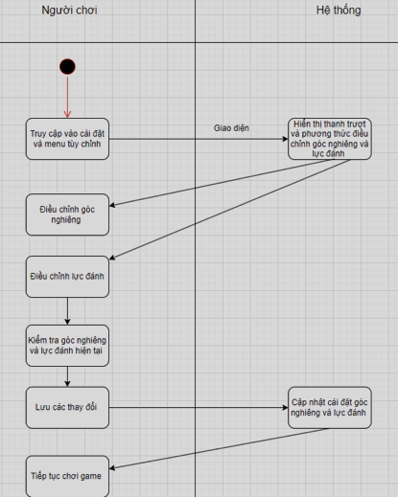

Mô tả:

Use case này mô tả quá trình điều chỉnh góc nghiêng và lực đánh trong game bida. Người chơi có thể điều chỉnh góc nghiêng và lực đánh để điều khiển quả bida và thực hiện các động tác chơi bida trong game.

**Các tác nhân:**

Người chơi: Là tác nhân chính thực hiện việc điều chỉnh góc nghiêng và lực đánh trong game bida.

Điều kiện kích hoạt:

Người chơi đã mở game bida và đang trong trạng thái chơi hoặc chỉnh sửa game.

Tiền điều kiện:

Thiết bị có kết nối wifi.

Các bước chính:

1. Người chơi truy cập vào cài đặt hoặc menu tùy chỉnh trong game để điều chỉnh góc nghiêng và lực đánh.
2. Giao diện hiển thị các thanh trượt hoặc các phương thức khác để điều chỉnh góc nghiêng và lực đánh.
3. Người chơi điều chỉnh góc nghiêng bằng cách di chuyển thanh trượt hoặc sử dụng các phương thức khác như nút tăng/giảm.
4. Người chơi điều chỉnh lực đánh bằng cách di chuyển thanh trượt hoặc sử dụng các phương thức khác như nút tăng/giảm.
5. Giao diện cung cấp các công cụ để người chơi kiểm tra góc nghiêng và lực đánh hiện tại để điều chỉnh một cách phù hợp.
6. Người chơi hoàn thành việc điều chỉnh góc nghiêng và lực đánh và lưu lại các thay đổi.
7. Hệ thống cập nhật cài đặt góc nghiêng và lực đánh trong game dựa trên các thay đổi được lưu.
8. Người chơi có thể tiếp tục chơi game và sử dụng các giá trị góc nghiêng và lực đánh đã được điều chỉnh.

Hậu điều kiện:

Không có

**1.4.8. Đánh bi.**

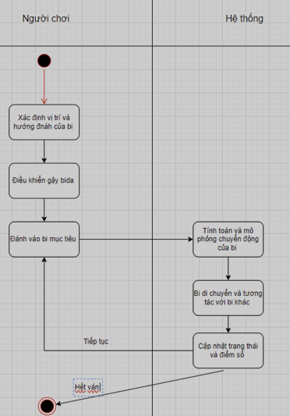

Mô tả:

Use case này mô tả quá trình đánh bi trong game bida. Người chơi có thể điều khiển và đánh bi để thực hiện các động tác chơi bida trong game.

**Các tác nhân:**

Người chơi: Là tác nhân chính thực hiện việc đánh bi trong game bida.

Điều kiện kích hoạt:

Người chơi đã mở game bida và đang trong trạng thái chơi hoặc chỉnh sửa game.

Tiền điều kiện:

Thiết bị có kết nối wifi.

Các bước chính:

1. Người chơi xác định vị trí và hướng đánh của bi mục tiêu.
2. Người chơi sử dụng các phím hoặc thiết bị đầu vào để điều khiển gậy bida.
3. Khi đã có vị trí và hướng đánh, người chơi sử dụng gậy bida để đánh vào bi mục tiêu.
4. Hệ thống tính toán và mô phỏng chuyển động của bi dựa trên sức mạnh và hướng đánh của người chơi.
5. Bi di chuyển trên bàn, tương tác với các bi khác và cố gắng đạt được mục tiêu được đặt ra (ví dụ: đánh bi vào lỗ hoặc thực hiện các thao tác chơi bida khác).
6. Hệ thống cập nhật trạng thái và điểm số của ván chơi dựa trên kết quả đánh bi.
7. Người chơi tiếp tục đánh bi cho đến khi ván chơi kết thúc.

Hậu điều kiện:

Không có.

**II. Phân tích hệ thống.**

**2.1. Biểu đồ tuần tự các UseCase.**

**2.1.1. Chơi game bida solo.**

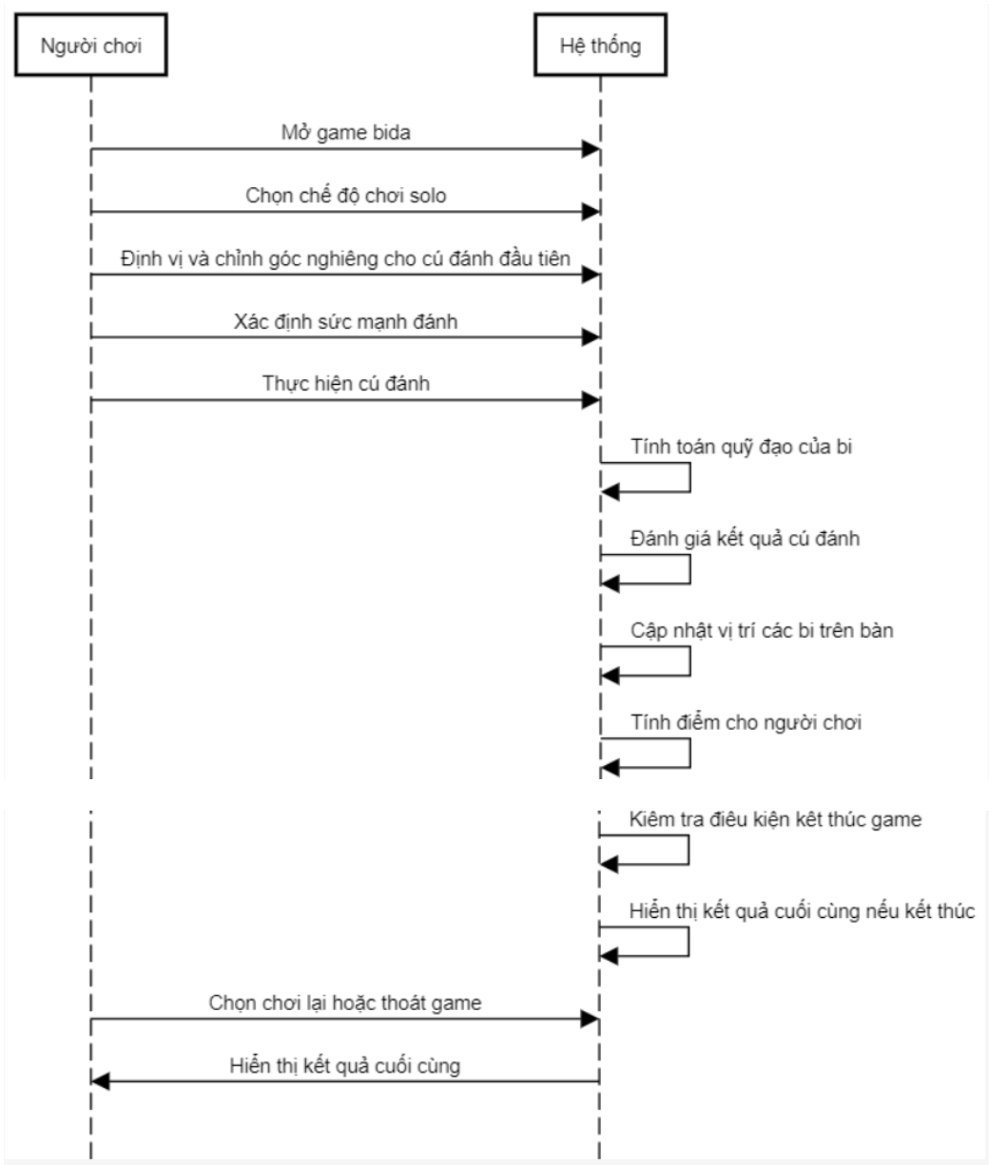

**2.1.2. Chơi game bida với player.**

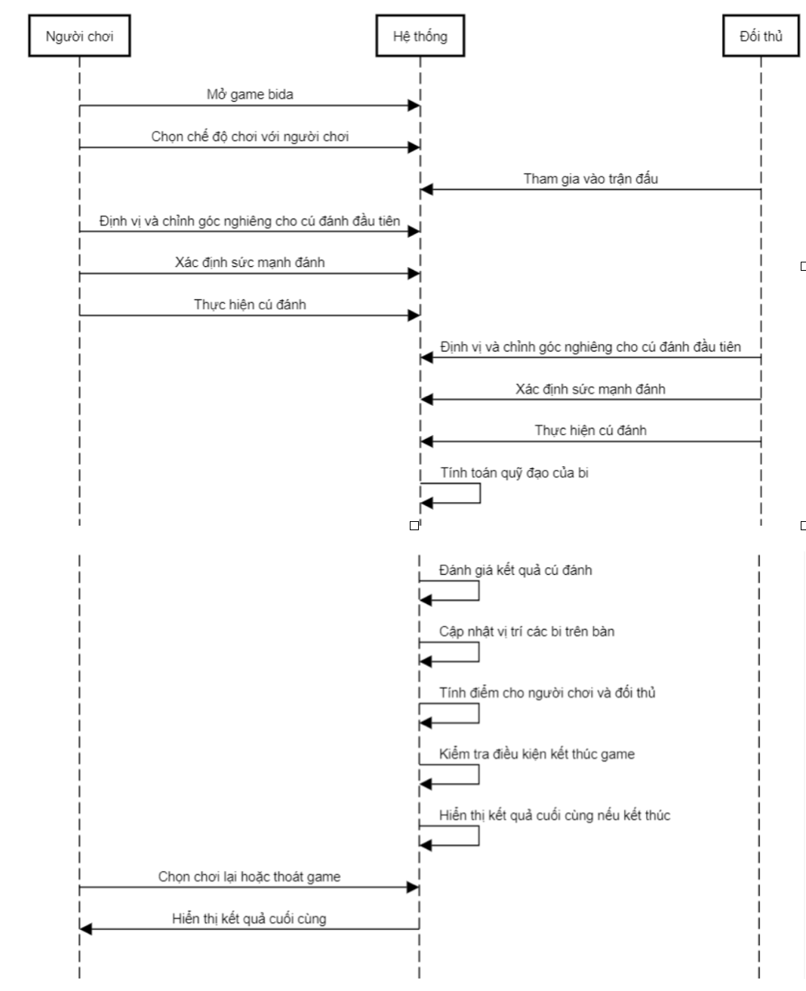

**2.1.3. Điều chỉnh giao diện và thông tin người chơi.**

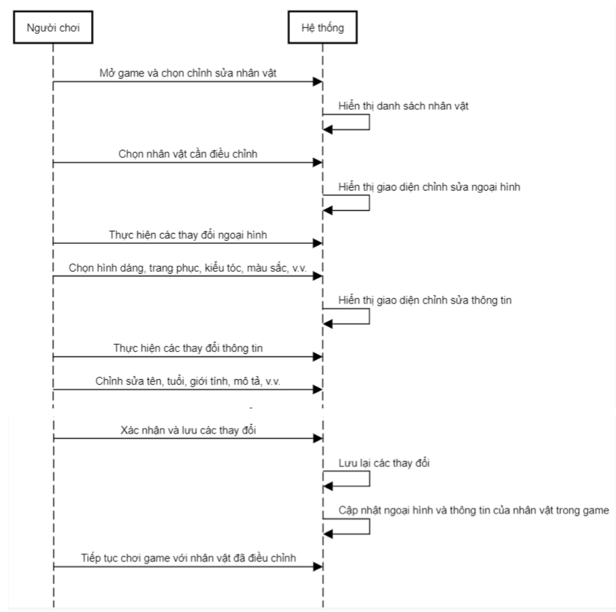

**2.1.4. Đổi bàn bida.**

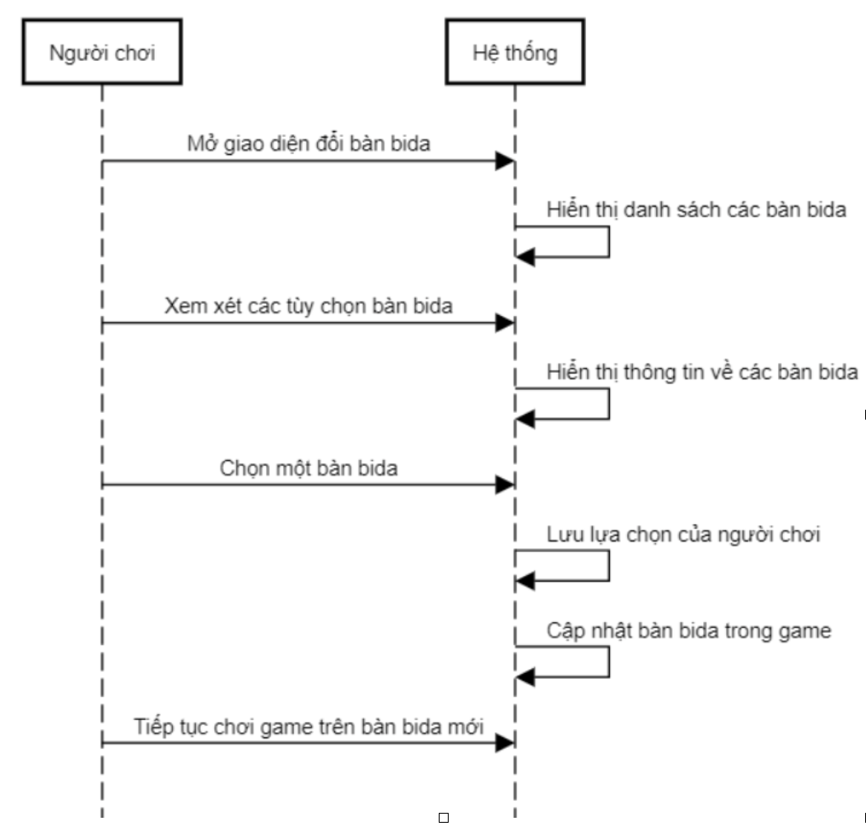

**2.1.5. Đổi gậy bida.**

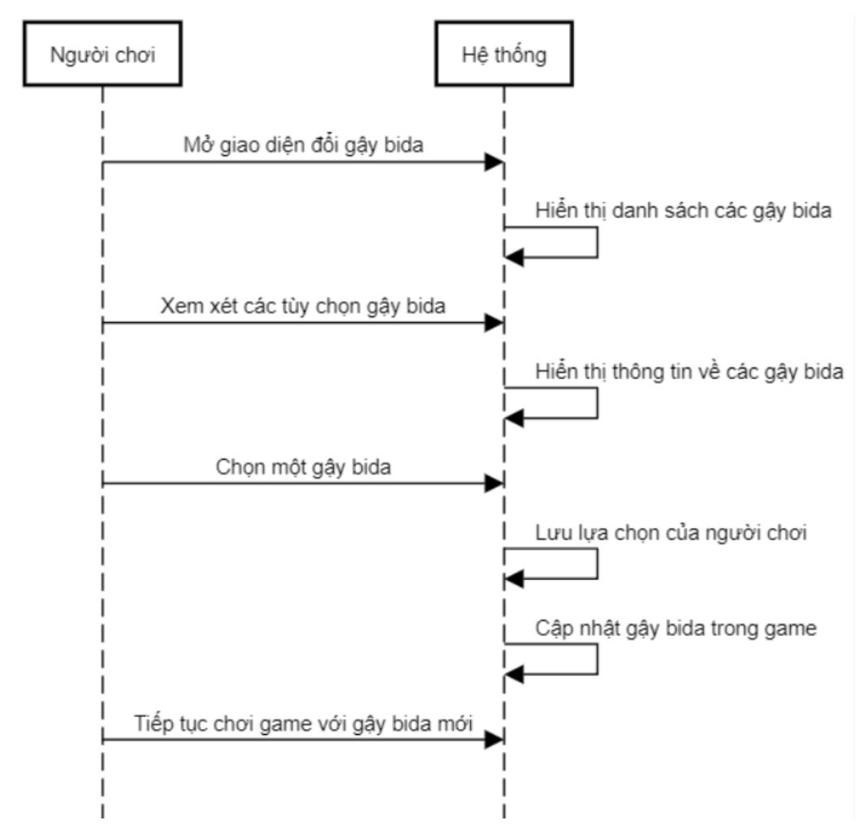

**2.1.6. Điều chỉnh âm thanh.**

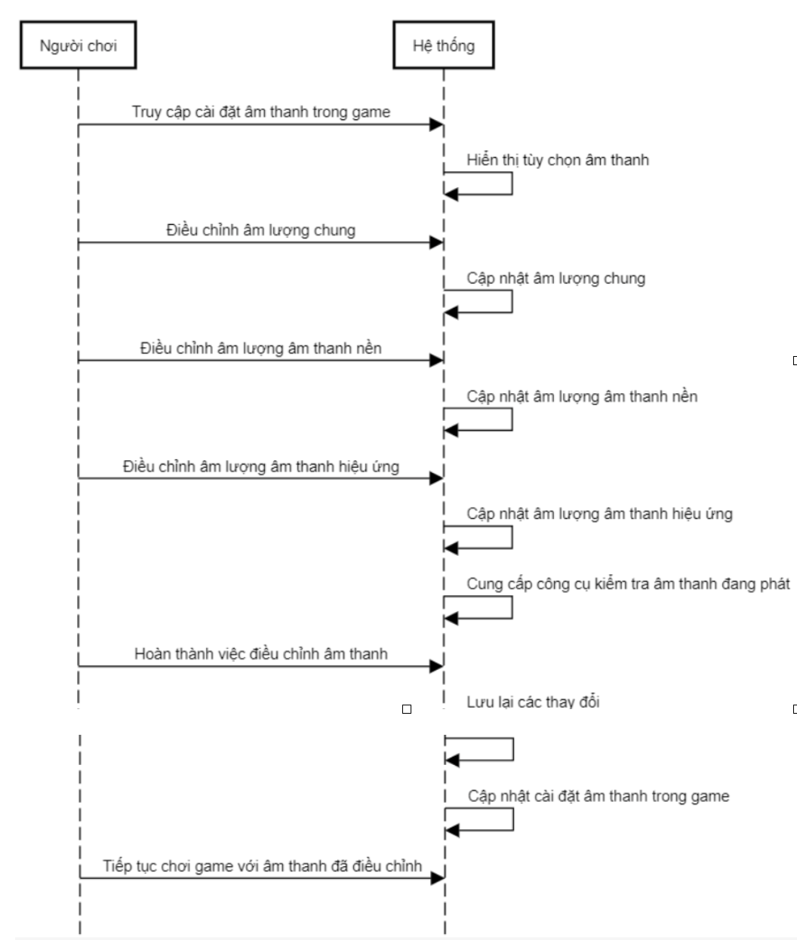

**2.1.7. Điều chỉnh góc nghiêng và lực đánh bida.**

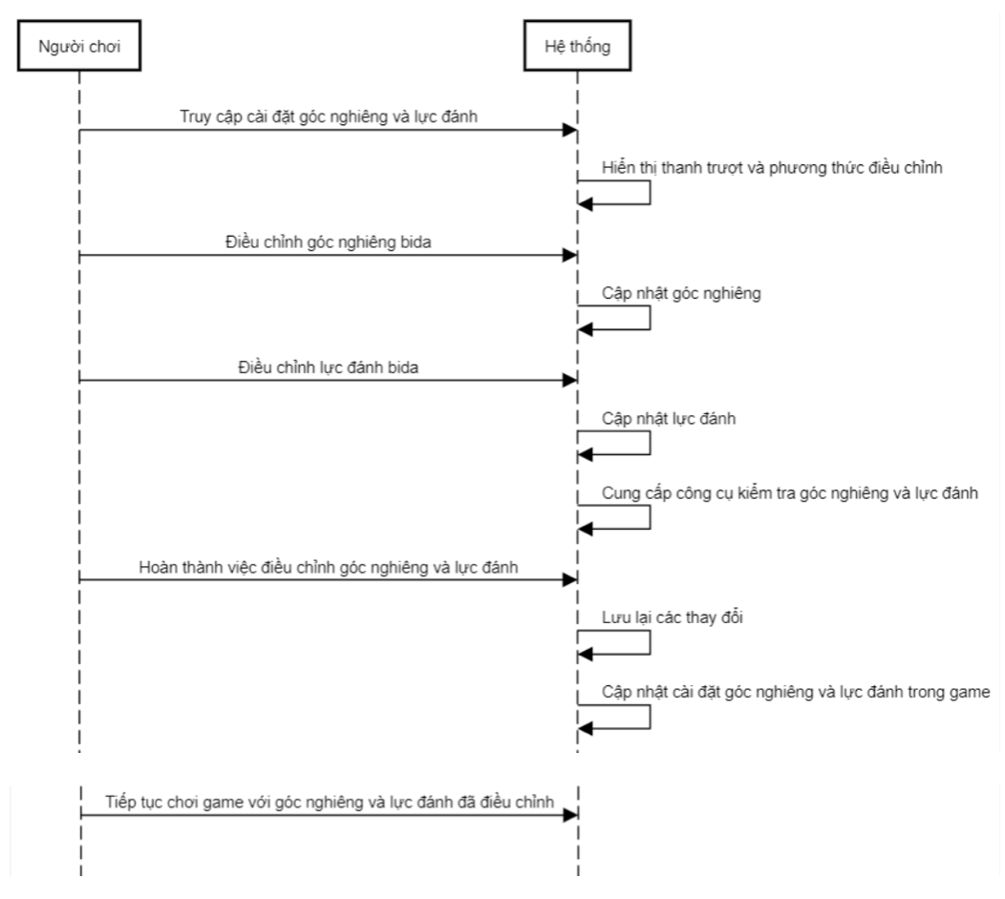

**2.1.8. Đánh bi.**

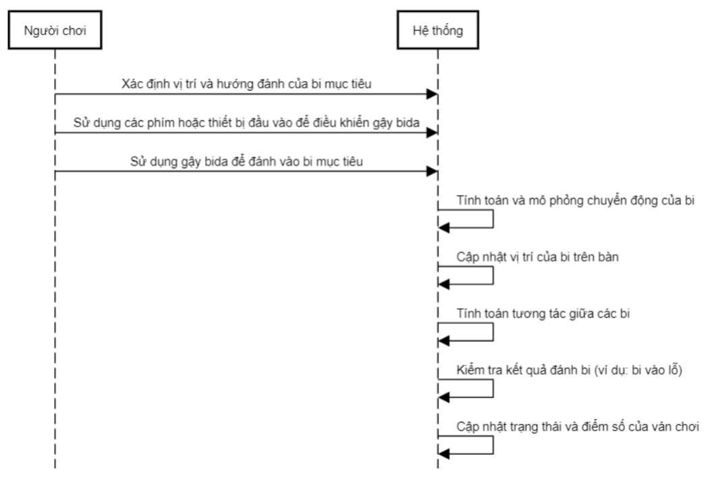

**2.2. Biểu đồ lớp pha phân tích.**

**2.2.1. Chơi game bida solo.**

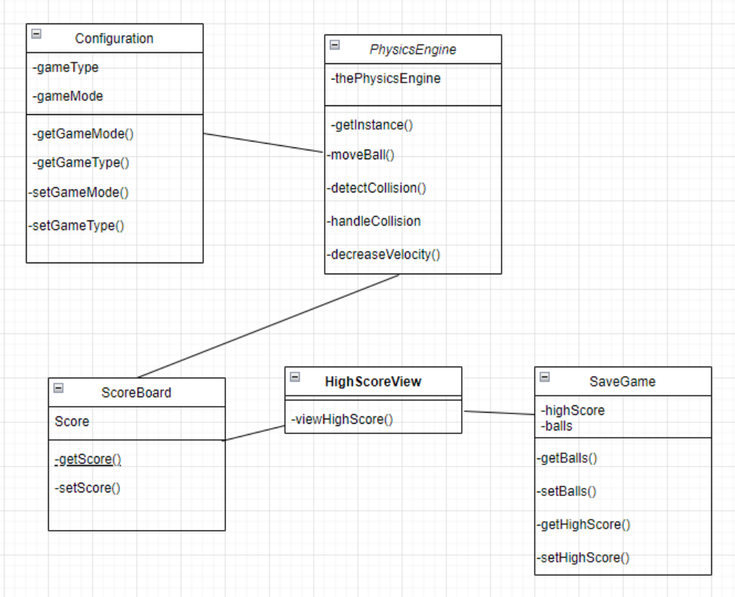

**2.2.2. Chơi game bida với player.**

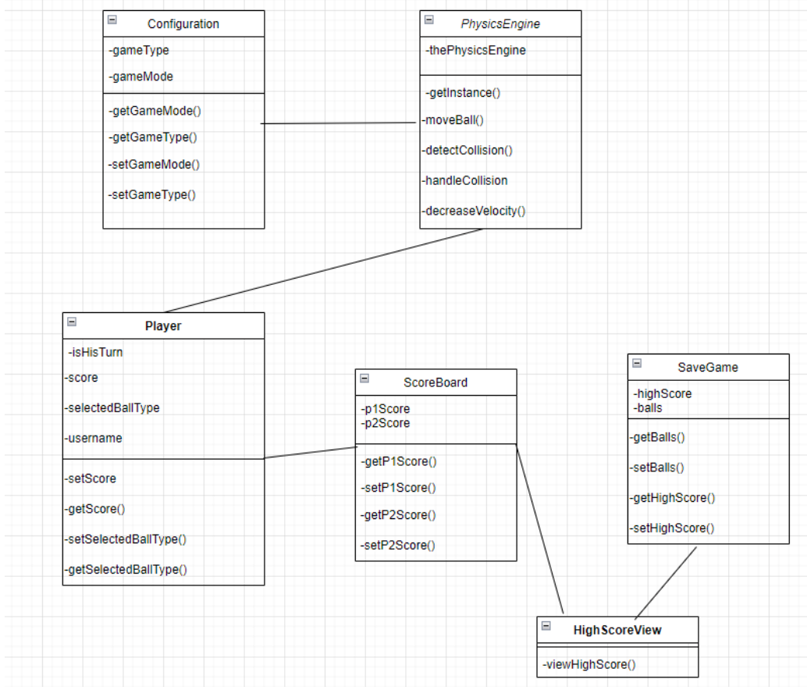

**2.2.3. Điều chỉnh giao diện và thông tin người chơi.**

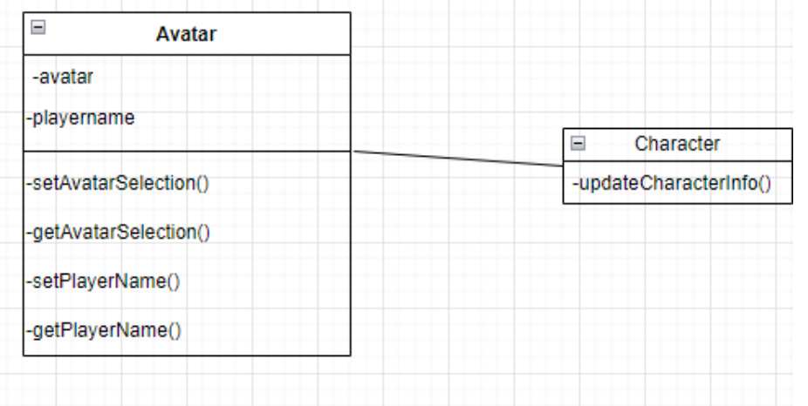

**2.2.4. Đổi bàn bida.**

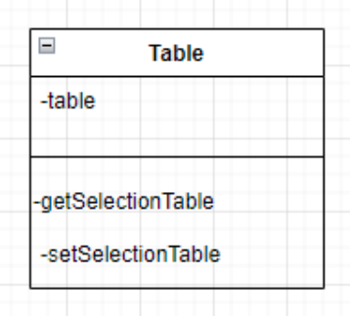

**2.2.5. Đổi gậy bida.**

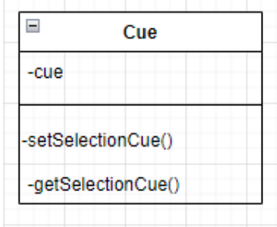

**2.2.6. Điều chỉnh âm thanh.**

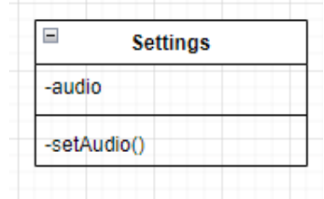

**2.2.7. Điều chỉnh góc nghiêng và lực đánh bida.**

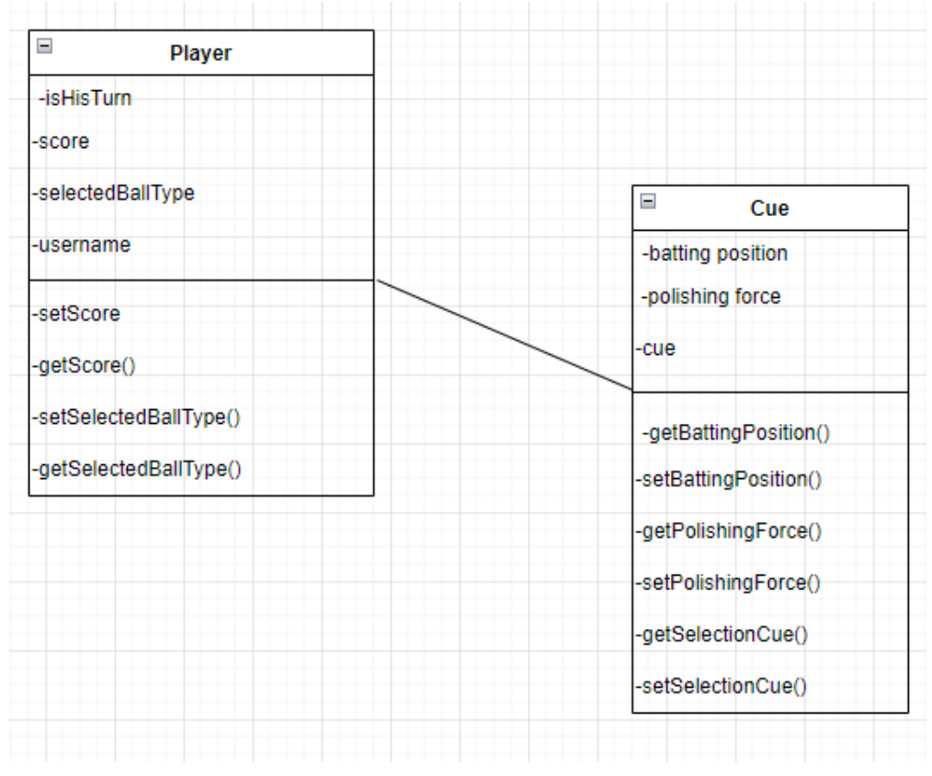

**2.2.8. Đánh bi.**

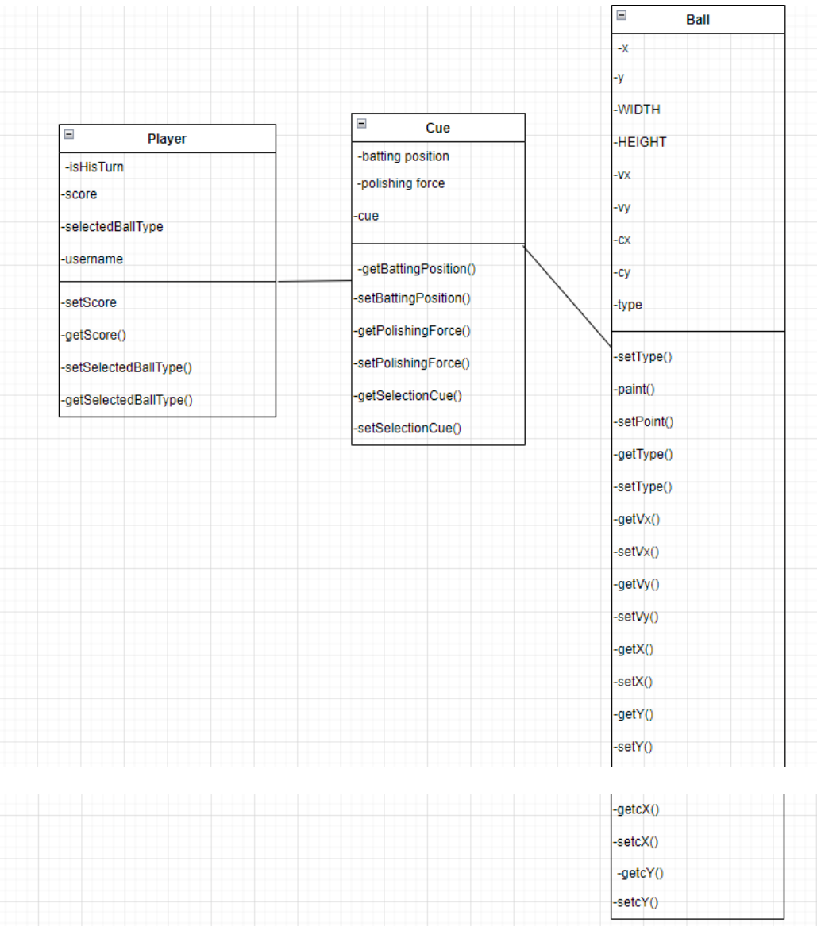

**III. Thiết kế chi tiết.**

**3.1. Thiết kế lớp.**

**3.1.1. Biểu đồ lớp.**

Các lớp bao gồm:

Equipment

class EquipmentState

class Rail

Lobby

class LobbyState

Player-registering

class Avatar

class AvatarFullBodyContainer

class NameInputLayer

class PlayerRegisteringState

Pool

class AnimatedStarBox

class CueContainer

class DebugObjectsContainer

class GiftBox

class GuideContainer

class PocketedBallsTrail

class PoolState

class StageContainer

+Balls

class Ball

class BallObject

class BallsContainer

class CueBallObject

+Gui

class CueBallSpinButton

class ForceSettingContainer

class GUI

class SelectPockets

class SpinCircleLayer

+Hud

class AvatarBubble

class EmoticonBalloon

class HUD

Preload

class PreloadBar

class PreLoader

Splash

class PlayerAvatarContainer

class SettingsLayer

class SplashState

Match-layer

class AdversaryLeftLayer

class ChatLayer

class EndGamePortraitContainer

class LosePVPLayer

class PauseLayer

class RetrySoloLayer

class VictoryLayer

Match-manager

class MatchManager

class MatchManagerPVBot

class MatchManagerPVP

class MatchManagerSolo

class RulesManager

Messages-notification

class NotificationLayer

Reward

class RewardCard

class RewardCardContainer

Game

class App

class AudioManager

class Game

class GameConstants

class GameManager

class GameVars

class RewardsManager

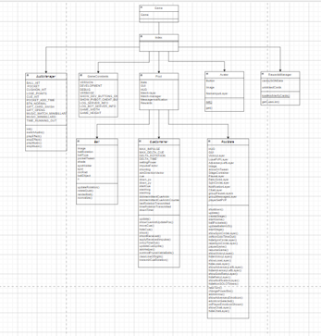

Biểu đồ lớp

**3.1.2. Thiết kế chi tiết lớp.**

Một số lớp chính:

**Lớp Ball**

Thuộc tính:

1. ballImage
2. ballRotation
3. ballType
4. min1(Enemy)
5. pocketTween
6. shade
7. spotHolder
8. spot
9. circRad
10. ballObject

Phương thức

1. updateRotation(t: number, s: number, h: number) cập nhật quỹ đạo bóng
2. renderBall(q: number[]) để hiển thị bóng
3. normalize(t: number[]): để trở về quỹ đạo bình thường
4. Ngoài ra còn có các phương thức getert và setert của các thuộc tính tương ứng

**Lớp CueContainer**

Thuộc tính

1. MAX_IMPULSE
2. MAX_DELTA_CUE
3. DELTA_ROTATIION
4. DELTA_TIME
5. settingPower
6. impulseFactor
7. shooting
8. aimDirectionVector
9. cue
10. doIntermittentCueAnim
11. doIntermittentCueAnimCounter
12. lastRotationTransmitted
13. timeRotationTransmitted
14. downTimer

Phương thức

1. constructor(game: Phaser.Game)hai hàm khởi tạo
2. update() update các thuộc tính
3. showCueAndUpdatePos() hiển thị gậy và update vị trí đúng
4. moveCue(rotation: number) di chuyển gậy
5. shoot(p?.Pointer) tác động khi bắn bi
6. aimHelper() tính toán đường ngắm giúp dễ chơi hơn
7. Ngoài ra còn có các phương thức geter,seter tương tứng với các thuộc tính

**3.2. Giao diện tương tác ban đầu.**



**IV. Phần mềm và ngôn ngữ sử dụng.**

**4.1. Phần mềm sử dụng.**

**4.1.1. Intellij idea là gì?**

IntelliJ IDEA là một môi trường phát triển tích hợp (Integrated Development Environment - IDE) được phát triển bởi JetBrains. Được giới thiệu lần đầu vào năm 2001, IntelliJ IDEA đã trở thành một trong những IDE phổ biến nhất và được ưa chuộng nhất trong cộng đồng phát triển phần mềm.

IntelliJ IDEA cung cấp một loạt các tính năng và công cụ mạnh mẽ để hỗ trợ phát triển ứng dụng Java, Kotlin, Scala và nhiều ngôn ngữ lập trình khác. Với giao diện đồ họa tinh vi và trực quan, nó giúp tăng năng suất và hiệu quả trong quá trình phát triển phần mềm.

Một số tính năng chính của IntelliJ IDEA bao gồm:

1. Hỗ trợ đa ngôn ngữ: IntelliJ IDEA hỗ trợ nhiều ngôn ngữ lập trình, bao gồm Java, Kotlin, Scala, Groovy, JavaScript, TypeScript, HTML, CSS và nhiều ngôn ngữ khác.
2. Tự động hoá: IDE cung cấp nhiều công cụ tự động hoá như code completion, refactoring, tự động định dạng mã, kiểm tra lỗi tĩnh, và kiểm tra phạm vi biến số.
3. Tích hợp công cụ xây dựng và quản lý dự án: IntelliJ IDEA tích hợp với các công cụ xây dựng phổ biến như Maven và Gradle, giúp quản lý và xây dựng dự án dễ dàng.
4. Gỡ lỗi và kiểm tra: IDE cung cấp chế độ gỡ lỗi mạnh mẽ với khả năng theo dõi biến số, xem giá trị biến, và xem ngăn xếp gọi hàm. Ngoài ra, nó hỗ trợ kiểm tra đơn vị và kiểm tra tích hợp để đảm bảo chất lượng mã.
5. Hỗ trợ công cụ bên thứ ba: IntelliJ IDEA tích hợp với nhiều công cụ bên thứ ba như Git, SVN, Docker, và nhiều framework phát triển phổ biến khác.
6. Plugin và mở rộng: IntelliJ IDEA cho phép cài đặt các plugin và mở rộng từ cộng đồng người dùng, mở rộng khả năng và tính linh hoạt của IDE.

**4.1.2. Intellij so với các môi trường khác.**

IntelliJ IDEA có một số lợi thế so với các môi trường phát triển tích hợp (IDE) khác. Dưới đây là một số lợi thế đáng chú ý của IntelliJ IDEA:

1. Hỗ trợ đa ngôn ngữ: IntelliJ IDEA cung cấp hỗ trợ tốt cho nhiều ngôn ngữ lập trình, bao gồm Java, Kotlin, Scala, Groovy, JavaScript, TypeScript, HTML, CSS và nhiều ngôn ngữ khác. Điều này giúp phát triển ứng dụng đa ngôn ngữ hoặc dự án phức tạp trở nên dễ dàng hơn.
2. Tích hợp công cụ và môi trường phổ biến: IntelliJ IDEA tích hợp tốt với các công cụ và môi trường phát triển phổ biến như Maven, Gradle, Git, SVN, Docker và nhiều công cụ khác. Điều này giúp giảm thời gian và công sức trong việc cấu hình và quản lý dự án.
3. Tính năng tự động hoá mạnh mẽ: IntelliJ IDEA cung cấp nhiều tính năng tự động hoá như code completion, refactoring, tự động định dạng mã, kiểm tra lỗi tĩnh và kiểm tra phạm vi biến số. Điều này giúp tăng năng suất và chất lượng mã nguồn.
4. Gỡ lỗi mạnh mẽ: IntelliJ IDEA cung cấp một chế độ gỡ lỗi mạnh mẽ với khả năng theo dõi biến số, xem giá trị biến, xem ngăn xếp gọi hàm và nhiều tính năng khác. Điều này giúp tìm và sửa lỗi một cách nhanh chóng và hiệu quả.
5. Hỗ trợ kiểm tra đơn vị và kiểm tra tích hợp: IntelliJ IDEA tích hợp kiểm tra đơn vị và kiểm tra tích hợp để đảm bảo chất lượng mã. Nó cung cấp việc kiểm tra tự động và phát hiện lỗi sớm, giúp nâng cao đáng kể chất lượng và tin cậy của ứng dụng.
6. Cộng đồng và plugin phong phú: IntelliJ IDEA có một cộng đồng đông đảo, với nhiều plugin và mở rộng được phát triển bởi người dùng. Điều này giúp mở rộng khả năng và tính linh hoạt của IDE, cho phép tùy chỉnh và mở rộng theo nhu cầu cụ thể của từng dự án.

Mặc dù IntelliJ IDEA có nhiều lợi thế, nhưng cũng có một số nhược điểm cần được lưu ý:

1. Tài nguyên hệ thống: IntelliJ IDEA là một IDE mạnh mẽ và tốn tài nguyên hệ thống khá nhiều. Điều này có nghĩa là máy tính phải có cấu hình đủ mạnh để chạy mượt mà và tránh gây trễ hoặc gián đoạn trong quá trình phát triển.
2. Thời gian khởi động: Do IDE có nhiều tính năng và plugin, thời gian khởi động của IntelliJ IDEA có thể lâu hơn so với một số IDE khác. Điều này có thể gây khó chịu khi bạn cần nhanh chóng bắt đầu làm việc trên dự án.
3. Học phí ban đầu: IntelliJ IDEA có một số tính năng và giao diện phức tạp, đòi hỏi một thời gian để làm quen và tìm hiểu. Điều này có thể tạo ra một ngưỡng học phí ban đầu cho người mới sử dụng IDE này.
4. Giá thành: IntelliJ IDEA có phiên bản miễn phí (Community Edition) và phiên bản trả phí (Ultimate Edition). Phiên bản trả phí cung cấp nhiều tính năng mở rộng hơn và hỗ trợ cho các ngôn ngữ lập trình khác nhau. Tuy nhiên, giá cả của phiên bản trả phí có thể cao đối với một số cá nhân hoặc doanh nghiệp nhỏ.
5. Quá phụ thuộc vào IDE: Một số người cho rằng việc sử dụng IntelliJ IDEA có thể làm cho người phát triển trở nên quá phụ thuộc vào IDE. Điều này có thể ảnh hưởng đến khả năng làm việc trên các môi trường phát triển khác hoặc khi phải sử dụng các công cụ khác.

**4.1.3. Downloads và cài đặt intellij idea.**

Truy cập https://www.jetbrains.com/idea/download để download file cài đặt intellij idea.

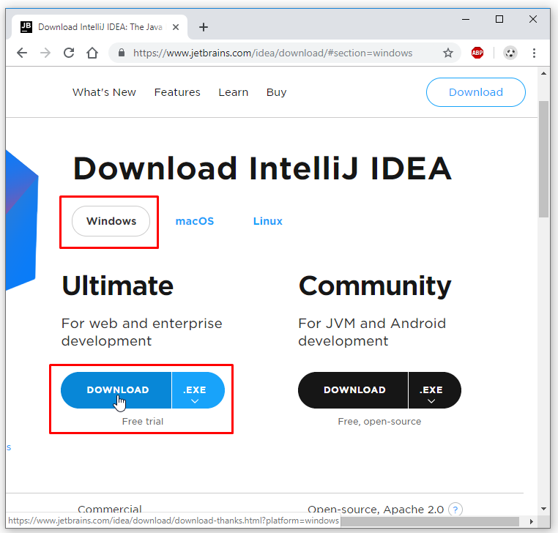

Click đúp vào file .exe để tải về (downloads file .dmg để tải về)

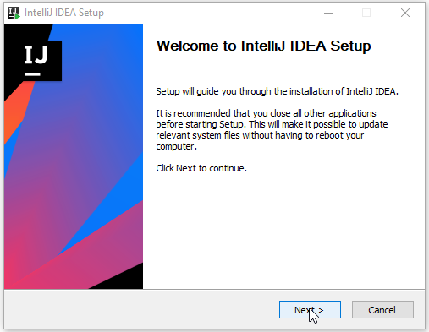

Chọn folder cài đặt intellij.

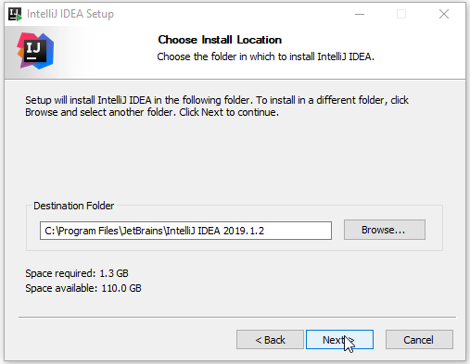

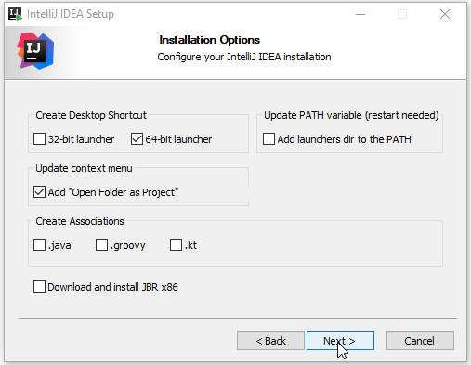

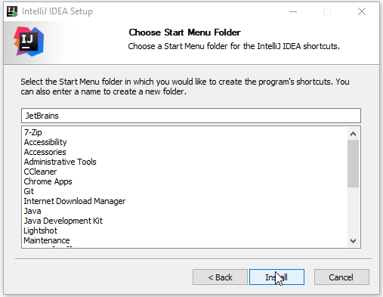

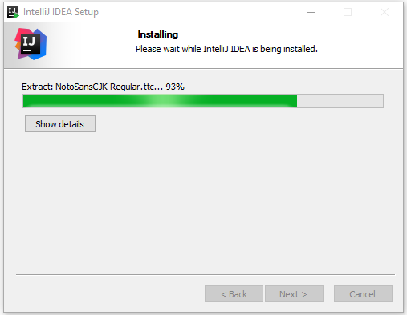

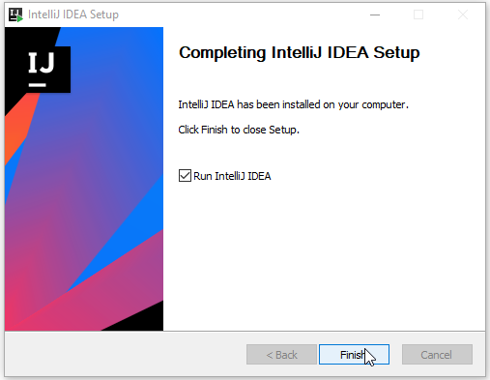

**4.2. Ngôn ngữ sử dụng.**

**4.2.1. HTML.**

**4.2.1.1. HTML là gì?**

HTML là viết tắt của cụm từ Hypertext Markup Language (tạm dịch là Ngôn ngữ đánh dấu siêu văn bản). HTML được sử dụng để tạo và cấu trúc các thành phần trong trang web hoặc ứng dụng, phân chia các đoạn văn, heading, titles, blockquotes… và HTML không phải là ngôn ngữ lập trình.

Cha đẻ của HTML là Tim Berners-Lee, cũng là người khai sinh ra World Wide Web và chủ tịch của World Wide Web Consortium (W3C – tổ chức thiết lập ra các chuẩn trên môi trường Internet). Các thiết lập và cấu trúc HTML được vận hành và phát triển bởi World Wide Web Consortium (W3C). Bạn có thể kiểm tra tình trạng mới nhất của ngôn ngữ này bất kỳ lúc nào trên trang W3C’s website.

**4.2.1.2. HTML hoạt động ra sao?**

Khi bạn gõ ra 1 tên miền, trình duyệt mà bạn đang sử dụng (chẳng hạn như Chrome) sẽ kết nối tới 1 máy chủ web, bằng cách dùng 1 địa chỉ IP, vốn được thấy bằng cách phân giải tên miền đó (DNS). Máy chủ web chính là 1 máy tính được kết nối tới internet và nhận các yêu cầu tới trang web từ trình duyệt của bạn. Máy chủ sau đó sẽ gửi trả thông tin về trình duyệt của bạn, là 1 tài liệu HTML, để hiển thị trang web!

Một tập tin HTML sẽ bao gồm các phần tử HTML và được lưu lại dưới đuôi mở rộng là .html hoặc .htm. Khi một tập tin HTML được hình thành, việc xử lý nó sẽ do trình duyệt web đảm nhận. Trình duyệt sẽ đóng vai trò đọc hiểu nội dung HTML từ các thẻ bên trong và sẽ chuyển sang dạng văn bản đã được đánh dấu để đọc, nghe hoặc hiểu (do các bot máy tính hiểu).

Bạn có thể xem chúng bằng cách sử dụng bất kỳ trình duyệt web nào (như Google Chrome, Safari, hay Mozilla Firefox). Trình duyệt đọc các files HTML này và xuất bản nội dung lên internet sao cho người đọc có thể xem được nó.

Thông thường, trung bình một web chứa nhiều trang web HTML, ví dụ như: trang home, trang product, trang blog…

**4.2.1.3. Ưu và nhược điểm HTML.**

HTML là một ngôn ngữ đánh dấu siêu văn bản nên nó sẽ có vai trò xây dựng cấu trúc siêu văn bản trên một website, hoặc khai báo các tập tin kỹ thuật số (media) như hình ảnh, video, nhạc. Tuy nhiên, HTML có ưu và nhược điểm của riêng nó.

Ưu điểm:

Được sử dụng rộng rãi, có rất nhiều nguồn tài nguyên hỗ trợ và cộng đồng sử dụng lớn.

Học đơn giản và dễ hiểu.

Mã nguồn mở và hoàn toàn miễn phí.

Markup gọn gàng và đồng nhất.

Tiêu chuẩn thế giới được vận hành bởi World Wide Web Consortium (W3C).

Dễ dàng tích hợp với các ngôn ngữ backend như PHP, Python…

Khuyết điểm:

Được dùng chủ yếu cho web tĩnh. Đối với các tính năng động như update hay realtime thời gian thực, bạn cần sử dụng JavaScript hoặc ngôn ngữ backend bên thứ 3 như PHP.

Một số trình duyệt chậm hỗ trợ tính năng mới.

**4.2.1.4. HTML đóng vai trò gì cho website?**

Với những ưu và khuyết điểm trên, điều đó không có nghĩa là chỉ sử dụng HTML để tạo ra một website mà HTML chỉ đóng một vai trò hình thành trên website. Một website chuẩn sẽ được hình thành bởi:

1. HTML – Xây dựng cấu trúc và định dạng các siêu văn bản.
2. CSS – Định dạng các siêu văn bản dạng thô tạo ra từ HTML thành một bố cục website, có màu sắc, ảnh nền,….
3. Javascript – Tạo ra các sự kiện tương tác với hành động của người dùng (ví dụ như là chat, update nội dung, hiệu ứng slide).
4. PHP – Ngôn ngữ lập trình để xử lý và trao đổi dữ liệu giữa máy chủ đến trình duyệt.
5. MySQL – Hệ quản trị cơ sở dữ liệu truy vấn có cấu trúc.

Nếu website là một cơ thể hoàn chỉnh thì HTML chính là bộ xương của cơ thể đó. Dù website thuộc thể loại nào, giao tiếp với ngôn ngữ lập trình nào để xử lý dữ liệu thì vẫn phải cần HTML để hiển thị nội dung ra cho người dùng xem.

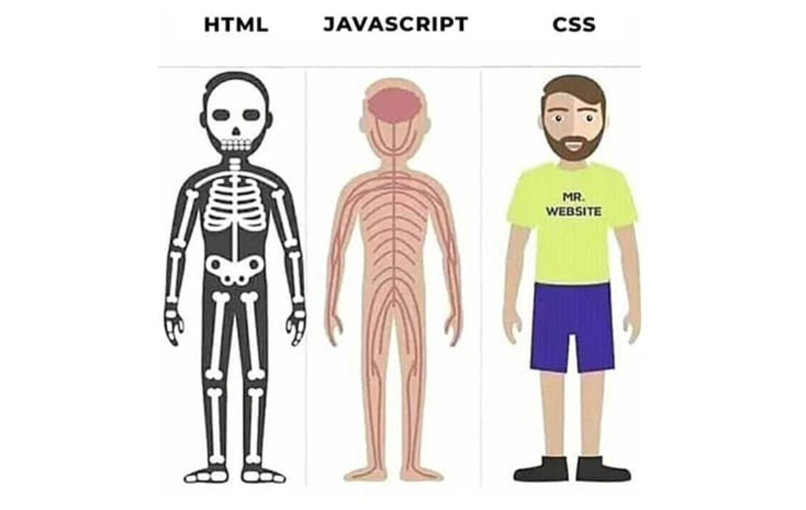

**4.2.2. Typescript.**

**4.2.2.1. Typescript là gì?**

TypeScript là gì? – Là một ngôn ngữ được Microsoft tặng free cho chúng ta, nền tảng của TypeScript ít nhiều cũng có sự liên quan đến JavaScript vì nó là một ngôn ngữ mã nguồn mở của JavaScript. Vai trò của TypeScript là dùng để thiết kế và xây dựng các dự án ứng dụng quy mô lớn mang tính chất phức tạp.

Khác với sự đơn giản của JavaScript, du TypeScript cũng đồng thời kế thừa nhiều định nghĩa, khái niệm của đa dạng các ngôn ngữ C#, Java,… nhưng TypeScript lại có yêu cầu cao về trật tự rõ ràng.

TypeScript được xem là một phiên bản nâng cao hơn của JavaScript vì nó được thiết kế thêm nhiều chức năng tiện lợi hơn, cải tiến hơn từ những điểm yếu của JavaScript như các lớp hướng đối tượng và Static Structural typing, bên cạnh đó TypeScript còn có thể hoạt động rộng rãi cho các ứng dụng của ngôn ngữ Angular2 và Nodejs.

**4.2.2.2. Chức năng của typescript là gì?**

**Static Typing**

Một trong những chức năng không thể lẫn vào đâu được của TypeScript đó là hỗ trợ ‘static typing’. Đồng nghĩa với việc bạn có thể khai báo kiểu cho biến, và trình biên dịch sẽ giảm được tỷ lệ gán sai kiểu của các giá trị. Nếu khai báo kiểu bị bỏ qua, chúng sẽ được tự động phát hiện từ code của bạn.

Các kiểu dữ liệu được sử dụng phổ biến nhất:

Any – Một biến với kiểu này có thể có giá trị là một string, number hoặc bất kỳ kiểu nào.

1. String – Giống chức năng của string trong JavaScript, có thể được bao quanh bởi ‘dấu nháy đơn’ hoặc “dấu nháy kép”.
2. Number – Tất cả giá trị số trong hàm đều được biểu diễn bởi kiểu number, không có định nghĩa riêng cho số nguyên (interger), số thực (float) cũng như các kiểu khác.
3. Boolean – true hoặc false, sử dụng 0 và 1 sẽ gây ra lỗi biên dịch.
4. Arrays – Có 2 kiểu cú pháp: my_arr: number[]; hoặc my_arr: Array<number>.
5. Void – sử dụng khi hàm không trả lại bất kỳ giá trị nào.

**Interfaces**

Chức năng chính của Interfaces là sử dụng để kiểm tra, xem một đối tượng có phù hợp với một cấu trúc nhất định hay không, trợ giúp trong giai đoạn giai đoạn phát triển.

Bằng cách định nghĩa một interface, ta có thể đặt tên trong trường hợp có sự kết hợp đặc biệt của các biến, đảm bảo rằng chúng luôn luôn đi cùng nhau.

**Classes**

Trong các dự án, ứng dụng lớn, lập trình hướng đối tượng rất hay được các Dev sử dụng nhất là trong các ngôn ngữ như Java hoặc C#.

TypeScript cung cấp hệ thống class khá tương đồng với các ngôn ngữ này ví dụ như chức năng kế thừa, abstract classes, interface implementations, setter/getters, …

Từ phiên bản ECMAScript 2015 trở đi, classes được xem là một tính năng có sẵn trong JS và có thể không cần sử dụng TypeScript. Mặc dù 2 phiên bản này có nhiều chức năng tương tự nhau, nhưng chúng vẫn có điểm khác biệt, đó là TypeScript nghiêm ngặt hơn.

**Modules**

Tính module hóa rất quan trọng khi bạn đang thực hiện những dự án lớn. Nó phân chia code thành nhiều thành phần nhỏ và còn có khả năng tái sử dụng giúp dự án của bạn dễ tổ chức và dễ hiểu hơn so với file có hàng ngàn dòng code.

TypeScript có chức năng exporting và importing các module, nhưng bản thân nó không thể xử lý thực sự việc liên kết giữa các file. Dùng require.js cho các ứng dụng client và CommonJS cho Node.js để cho phép modules TS dựa trên các thư viện của bên thứ ba.

**Generics**

Chức năng của Generics là cho phép cùng một hàm có thể chấp nhận các tham số với nhiều kiểu khác nhau. Việc tạo ra các thành phần có thể tái sử dụng với generics tốt hơn sử dụng kiểu any, vì generics bảo tồn kiểu của các biến vào và ra của chúng.

**4.2.2.3. Ưu điểm của typescript.**

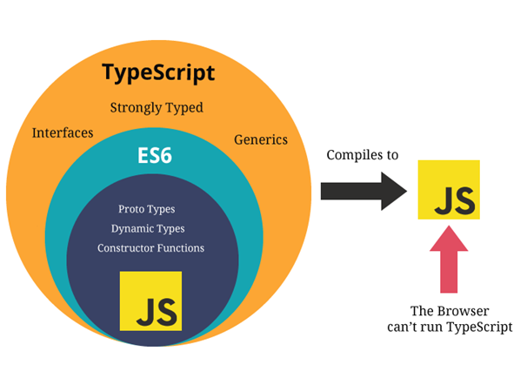

**TypeScript thật sự thuận tiện và hoàn toàn miễn phí**

Đối với loại ngôn ngữ lập trình tĩnh như TypeScript, tất cả những số liệu, thông số của bạn sẽ dễ dàng được lấy hơn nhờ IDE và trình biên dịch.

TypeScript hỗ trợ quá trình tìm kiếm giúp bạn tiết kiệm thời gian kiểm tra lại code, không cần thông qua bất cứ một ai để có thể tìm thông tin dữ liệu, ngoài ra TypeScript làm giảm phần trăm va chạm lỗi trong thời gian vận hành.

**Thao tác nhanh chóng và đơn giản hơn**

Ngôn ngữ TypeScript có thao tác khá đơn giản, tiết kiệm thời gian hơn nhưng lại đem đến kết quả tốt đến bất ngờ, nó khắc phục tình trạng xuất hiện lỗi và dễ đọc hơn.

Cụ thể là, đối với ngôn ngữ thông thường người dùng thường thao tác theo các bước như:

1. Restart lại hàm, tạo đối số, hoàn thành đoạn mã
2. Sau khi apply hết các đoạn mã, công cụ cần thiết thì cho vận hành
3. Trong quá trình vận hành nếu phát hiện lỗi thì sửa chữa lại.

**Tái cấu trúc**

Chắc chắn trong quá trình viết code, các lập trình viên sẽ thường xuyên mắc phải nhiều lỗi nhỏ và cần chỉnh sửa, việc sử dụng TypeScript sẽ giúp bước chỉnh sửa code trở nên dễ dàng hơn nhờ hiệu quả của lệnh Rename Symbol/Find All Occurrences.

Đối với các ngôn ngữ khác, khi muốn sửa chi tiết nào đó thì thường phải thay đổi luôn những tập tin khác nếu có liên quan hoặc sử dụng RegEx

Trong trường hợp người dùng TypeScript muốn nâng cấp hệ thống của mình (thêm hoặc xóa thuộc tính, đổi tên,…) thì TypeScript sẽ giúp bạn tái cấu trúc lại sao cho phù hợp với nhu cầu tìm kiếm của bạn mà không gây náo loạn trong hệ thống. Trong trường hợp code của bạn không match được bất cứ dữ liệu nào thì sẽ được báo đến bạn ngay để được xử lý ổn thỏa.

**Giảm tỷ lệ mắc lỗi trong hệ thống**

Nhờ vào việc cảnh báo lỗi ngay khi viết code, nên tỷ lệ mắc lỗi trong hệ thống khi sử dụng TypeScript khá thấp, TypeScript sẽ trả lại giá trị null hoặc gợi ý thay đổi chỉnh sửa. Mỗi lần chỉnh sửa sau khi được TypeScript báo lỗi thì phần trăm hệ thống hoạt động mà không mắc phải lỗi là rất cao, có thể dễ dàng thấy được TypeScript giúp người dùng tiết kiệm không ít thời gian để sửa lỗi.

**Hạn chế thử nghiệm Boilerplate**

Với quy trình kiểm tra và báo lỗi tự động ngay khi code, khi bạn đã chắc chắn rằng các biến dữ liệu của mình nằm ở đúng chỗ thì bạn không cần phải lo hệ thống không vận hành hoặc không cần phải kiểm tra lại nữa.

Điều này sẽ giúp bạn tiết kiệm thời gian, không đặt quá nhiều chú ý vào những thao tác đơn giản cho việc kiểm tra mà có thể tận dụng thời gian tối ưu hơn bằng cách kiểm tra chất lượng logic của hệ thống.

Việc hạn chế được các bước thử nghiệm sẽ giúp tiết kiệm được thời gian hơn, nâng cao hiệu quả công việc của các lập trình viên.

**Hợp nhất mã đơn giản**

Sau khi hoàn thiện được một đoạn code và cho chúng chạy thử nghiệm, có thể ngay trong môi trường đó mọi thứ đều hoạt động trơn tru, nhưng bạn có chắc được đoạn code đó cũng sẽ hoạt động tốt khi ở trong môi trường điều kiện khác?

Một trong những điểm mạnh của TypeScript là bạn có thể hợp nhất mã một cách đơn giản để có thể dễ dàng kiểm tra đánh giá đoạn mã bạn vừa mới cho ra đời kia bằng cách sử dụng Typedef – kiểm tra biên dịch.

**Hỗ trợ tối ưu hóa quy trình làm việc**

TypeScript sẽ không khuyến khích người dùng nhảy bước, thực hiện sai thao tác. TypeScript khuyến khích người dùng đưa ra quyết định về kiểu dữ liệu khi sử dụng ngôn ngữ kiểu tĩnh trước khi thực hiện thao tác, các bước tiếp theo. Chính vì những quy luật như thế sẽ giúp cho các lập trình viên tối ưu được quy trình làm việc hiệu quả hơn.

**4.2.2.Nhược điểm của typescript.**

Bất kỳ ngôn ngữ nào cũng có điểm yếu và hạn chế của nó, và TypeScript cũng vậy, điểm hạn chế của TypeScript là:

**Bắt buộc dùng biên dịch**

Để có thể vận hành một tệp TypeScript với đuôi .js trên nền tảng Node.js bạn bắt buộc phải dùng trình biên dịch để có thể sử dụng.

**Bước thiết lập cồng kềnh**

Trước khi có thể sử dụng được TypeScript, bạn cần đảm bảo rằng máy chủ Node.js, trình thử nghiệm và webpack đều có thể hoạt động với TypeScript, nếu không thì bạn sẽ không sử dụng được.

Bên cạnh đó, mỗi khi bạn apply thêm bất kỳ library nào như Redux, React và Styled-Component thì bạn cũng phải thêm Typedef vào.

**Chỉ là phần ngôn ngữ mở rộng hỗ trợ**

Sau cùng, chức năng của TypeScript cũng chỉ là để biên dịch về JavaScript, nó không phải là một ngôn ngữ có thể vận hành độc lập và nó cũng đồng thời không thể thay thế được vai trò của JavaScript. Chức năng của TypeScript bị giới hạn bởi chức năng của JavaScript, TypeScript chỉ là được nâng cấp từ điểm yếu của JavaScript.

Chỉ với mỗi TypeScript, người dùng không thể nào hoàn thiện được các công đoạn của dự án, công dụng của TypeScript chỉ thực sự nổi bật khi được kết hợp nhuần nhuyễn và tối ưu với các ngôn ngữ, nền tảng và tool khác.

**TypeScript có thực sự là một mã nguồn mở?**

Có nhiều luồng ý kiến cho rằng TypeScript là một mã nguồn mở, và đó cũng là một trong những lý do họ thích sử dụng TypeScript. Nhưng liệu đó có phải sự thật?

Đúng! TypeScript thực sự là một mã nguồn mở nhưng nó vẫn nằm dưới sự chi phối của Microsoft – công ty phần mềm nổi tiếng về các phiên bản phần mềm độc quyền.

